**Handleiding Afspraken inplannen via Canvas**

Het is mogelijk om via Canvas studenten zichzelf in te laten schrijven voor korte afspraken met een docent of tutor, voor bijvoorbeeld inzage of een mentorgesprek. Het voordeel van deze werkwijze is dat deze afspraken uit Canvas in de loop van 2018-2019 ook in het persoonlijke rooster van de student in Datanose geïmporteerd gaan worden waardoor ze minder makkelijk vergeten kunnen worden.

Wanneer je Canvas gebruikt voor het inplannen van afspraken met studenten, laat je de indeling geheel aan de studenten zelf. Het is bijvoorbeeld niet mogelijk om zelf een specifieke student aan een tijdsslot toe te wijzen.

Hieronder staat een gedetailleerd stappenplan om deze afspraken in Canvas aan te maken:

* Ga in Canvas naar de [Calendar](https://canvas.uva.nl/calendar). Zorg dat rechts onder ‘Calendars’ ook de kalender geselecteerd is van het vak waarin je de afspraak wilt maken.
* Druk op de +-knop bovenaan om een nieuw *event* aan te maken. Ga daarna naar het tabblad *Appointment Group*.
* Geef de afspraak een naam.
  + Hanteer bij mentorgesprekken de volgende conventie: Mentorgesprek [X] met [naam tutor], waarbij je voor de X het getal tussen 1-3 (jaar 1) of 4-6 (jaar 2) invult.
* 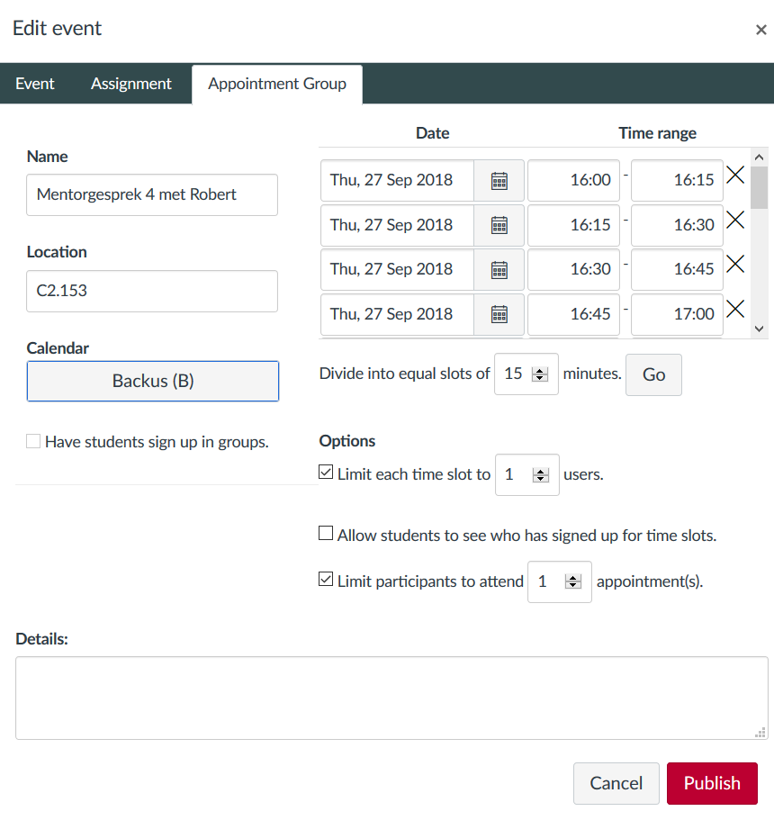Je kunt voor alle afspraken in een *Appointment Group* slechts één locatie opgeven.
  + Voor mentorgesprekken zal dat C2.153 of G0.29 zijn.
  + Zit er een zekere regelmaat in, zet het dan bij *Location*. Bijvoorbeeld: ‘Dinsdag B0.207; Donderdag C2.153’.
  + Is het onregelmatig, zet hier dan ‘Zie details’ en zet de exacte locaties onder *Details*.
* Zoek onder *Calendar* het juiste vak, klik op het pijltje voor het vak om het verder uit te klappen, en selecteer je eigen sectie (i.e. je groep in Datanose).
* Vul onder *Date* en *Time Range* de momenten in waarop jij je afspraken wilt houden. Deze kun je direct daaronder splitsen in kleinere blokken van bijvoorbeeld 15 minuten. Verwijder eventueel daarna een tijdslot voor pauze.
* Selecteer onder *Options* voor mentorgesprekken:
  + Limit each time slot to **1** users.
  + Limit participants to attend **1** appointment(s).
* Druk op ‘Publish’ en ga terug naar de Canvas pagina van het bijbehorende vak. Klik hier in het menu links op ‘Syllabus’ en zoek in de lijst die nu verschijnt de naam van je *Appointment Group*. Kopieer deze link en dele deze met je studenten zodat zij zich kunnen isnchrijven door uit de lijst één tijdsslot te kiezen. Ook kun je via deze link zelf later de afspraak inzien.
  + Een link ziet er zo uit: <https://canvas.uva.nl/appointment_groups/161>. Studenten krijgen helaas hier ook andere *Due dates* uit Canvas te zien, dus het kan wat onoverzichtelijk zijn. Verspreid je de gesprekken over een langere periode, laat studenten dan weten dat ze mogelijk omlaag moeten scrollen om alle opties te zien.
  + Zelf krijg je een overzichtelijk beeld van de inschrijvingen als je er /edit aan toevoegt en op deze pagina omlaag scrollt, dus <https://canvas.uva.nl/appointment_groups/161/edit>.

Zie voor meer informatie, inclusief het wijzigingen van een afspraak, deze drie artikelen op de Canvas *community* website:

* [How do I add a Scheduler appointment group in a course calendar?](https://community.canvaslms.com/docs/DOC-12920-4152716604)
* [How do I view or edit a Scheduler appointment group in a course calendar?](https://community.canvaslms.com/docs/DOC-12914-4152716654)
* [How do I remove students from a Scheduler appointment in a course calendar?](https://community.canvaslms.com/docs/DOC-12989-4152716647)